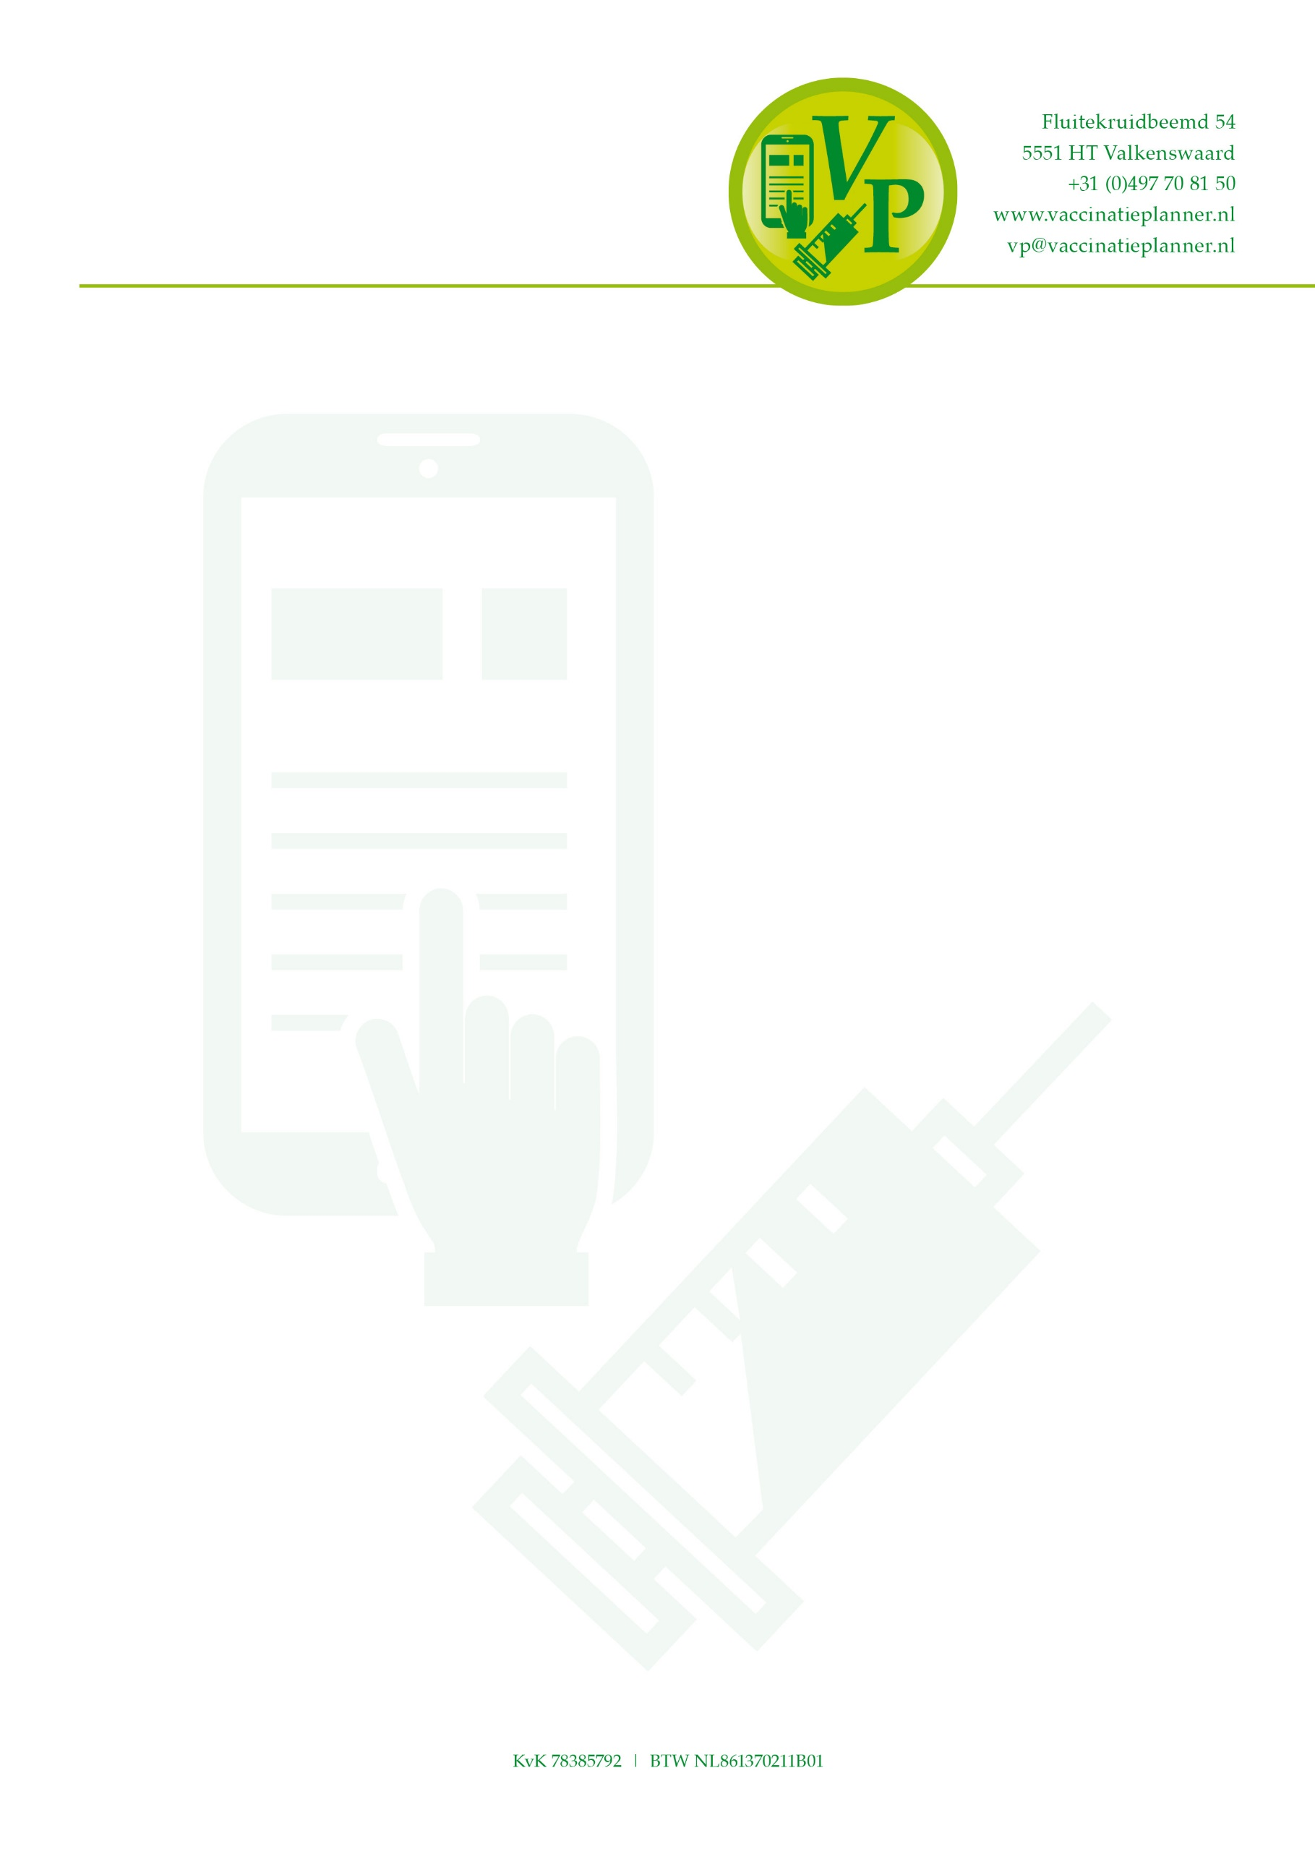

**Afspraak maken mbv vaccinatieplanner.nl**

* Om uw afspraak voor de coronavaccinatie te plannen gaat u naar [www.vaccinatieplanner.nl/praktijk/159](http://www.vaccinatieplanner.nl/praktijk/159) of zoek op Nijlandlaan

1. Klik op ‘log in als patiënt’.
2. De pincode van de praktijk is: **5505** druk vervolgens op opslaan
3. Uw patiëntnummer is: laatste 4 cijfers van de barcode (staat eronder) vul vervolgens uw geboortedatum in en uw emailadres waarop u de afspraakbevestiging wil ontvangen. Druk op opslaan.
4. Maak een keuze uit de openstaande tijdsloten en kies uw eerste tijdslot voor de eerste vaccinatie
5. Maak een keuze uit de openstaande tijdsloten en maak een keuze voor de tweede vaccinatie
6. LET OP! UW AFSPRAAK WORDT NIET GEBOEKT ALS U NIET DE BEIDE AFSPRAKEN PLANT!
7. U ziet in het scherm uw datum en tijdstip van de afspraken, ook krijgt u deze op het ingegeven mailadres toegezonden.

* Mocht u de afspraak willen wijzigen of annuleren dit kan tot 24 uur voor uw afspraak.
* U gaat naar bovengenoemde website vervolgens volgt u wederom stap 1 t/m 3
* U ziet dan uw geplande afspraak
* Druk op wijzigen om een nieuw tijdslot te kiezen, u start op punt 4 van bovenstaande lijst. Druk op verwijderen als u de afspraak wilt annuleren
* Wilt u korter dan 24 uur uw afspraak wijzigen of annuleren, neem dan contact op met de assistente.

Zijn er geen tijdsloten meer beschikbaar, klik dan op de knop “Aanmelden wachtlijst”.   
U krijgt een mail ter bevestiging van uw inschrijving op de wachtlijst en zodra er een nieuw tijdslot beschikbaar komt, wordt u hiervan per mail op de hoogte gesteld.